私の戦争体験（その一）
森井(福井)順子
昭和十八年、私は初めて小学校に上げる両親の期待を受けて南河内郡野田村立国民学校（現在は堺市立登美丘東小学校）に入学しました。校門の正面には楠木正成が馬にまたがり、出陣姿の立派な銅像が建っていました。当時の南河内郡のどの小学校にも必ず楠公の銅像があり、校章は楠公さんの旗印〝菊水〟をあしらったものが多いようでした。
講堂で行われた入学式の第一は校長先生の教育勅語の奉読から始めら
れました。白い手袋をはめ、うやうやしく桐の箱からとりだした巻物を
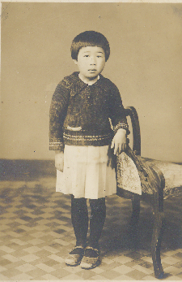
丁重に扱いながら「朕惟フニ我カ皇祖皇宗国ヲ肇ムルコト宏遠ニ・・・」抑揚をつけて朗々と読むのを、全員直立不動で頭を下げて聴いていました。村の小学校の入学式はまだ戦時色もそれ程感じない穏やかなものでしたが物資が不足していて、憧れのランドセルは豚皮とボール紙の混製品でした。草履袋に藁草履を入れて豚皮と紙の赤いランドセルを背負って家から歩いて十五分、ピカピカの一年生の私は嬉しくて毎日駆け足で登校していました。嬉しい理由がもうひとつあったのです。当時、小校へ上がるのは数え歳の八歳でした。幼稚園はあっても行けるのは、ほんの一部の金持ちの子女に限られていて、一般庶民の子は、ひたすら小学校へ上がれる日を待ち望んでいました。数え八歳、これが学齢とされていましたが、得生まれ(一月～三月)の私は数え七歳、当時は「七つ学校」といいましたが、一年得した気分で余計に嬉しかったのです。
小学校入学時
「アカイ」 「アカイ」
「アサヒ」 「アサヒ」
これは私の小学一年生の国語の教科書の第一ページでした。
昭和十九年に入ると小学生の私にも、戦局の厳しさがそれとなく感じるようになりました。物資はいよいよ不足し、通学靴などどこにも売っていないので、下駄や藁草履での通学は鼻緒が切れたりして困ったものでした。
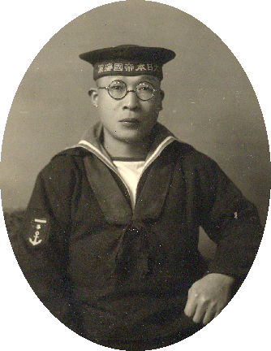
十九年の三月、父に召集令状が来て、呉の海兵団に入隊していきました。出征する朝、家の前に「日の丸」の小旗を持った人々が大勢集まってきて駅まで見送ってくれました。
父 恭三
国民服を着た父が「万歳」と「日の丸」の小旗の彼方へ整然と消えていった後に、身重の母と七歳の私と四歳・二歳の弟が残されたのでした。この頃になると、殆ど毎日のように隣、近所から出征兵士を送り出すようになりました。隣組単位で日の丸の小旗を持って見送っていくのが日常行事となりました。「〇〇君の武運長久を祈って、万歳！」と腕章をつけた組長が叫び、もんぺに白い割烹着を着け愛国婦人会のたすきを掛けたおばさん達が、黄色い声で「銃後の守りは引き受けました！」とこんな情景が毎日のように見られました。
小学生も忙しくなってきました。出征兵士を見送ることは授業よりも優先され、高学年は駅まで日の丸行進、低学年はその地域の村のはずれまで旗を振って見送ります。授業の時間割など度外視です。そのころの小学生には紙の「日の丸」の旗は教科書や筆箱と同じ位に大切な学用品だったのです。紙の旗は藁半紙に大きな赤い丸を刷ったものを学校でもらい五十センチほどのしのび竹に短い方を一センチ位糊で貼り付けるのです。旗は巻いて毎日学校へ持っていかなければなりません。雨の日や風の日に振るとすぐに破れてしまいます。裏から紙を貼って何度も補修しなければなりません。
出征兵士の見送りがいくらか少なくなってくると今度は、「英霊」を出迎える仕事が増えてきました。高学年は駅まで出迎えし一列に並んで黙祷を捧げます。低学年は村の入り口で同じ事をします。白布につつまれた四角い箱の遺骨は遺族会の人の首に吊られて、征く時とは打って変わって静かに我が家に帰還します。「英霊」を迎える家は「名誉の家」であり、その死は「名誉の戦死」と言われ、人前で涙することも許されない時代でした。
食料事情はかなり悪くなり、配給制度が施かれ、豆、芋、かぼちゃ、コウリャンに麦が殆どで米はほんの一つまみだけのご飯が三度は食べられなかったのです。芋やかぼちゃだけの代用食が何日も続くと、慢性的な空腹で人々は目だけギラギラさせていて、戦争とは何ともひもじいものだったのです。
夏休みの宿題は草を刈って干草を作ることでした。干草を一貫目学校に持って行くと何枚かの草入りせんべいを貰うことが出来たのです。二年生の私には鎌を使って草を刈るなど日ごろ経験なく容易なことではありませんでした。干草の一貫目は大変な量で夏休み中かかっても草入りせんべいをもらうことができませんでした。干草は軍馬の飼料だったのです。
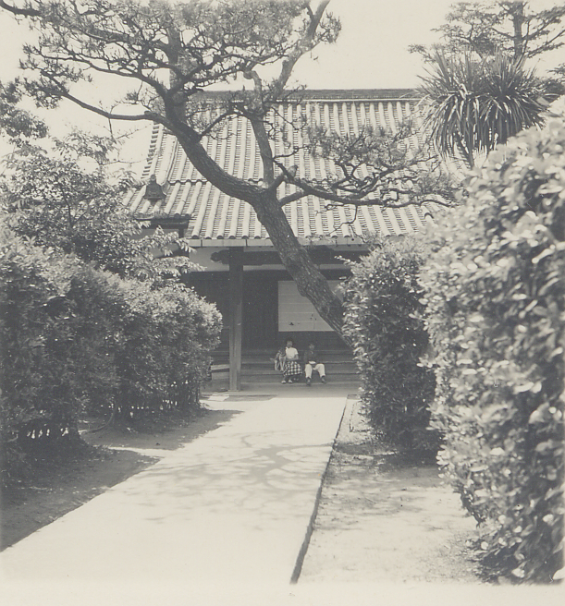
父が征ったのと入れ替わりに住吉の加賀屋国民学校の四年、五年、六年生の女生徒二十人ほどが集団疎開でやって来ました。我が家は浄土真宗本願寺派のお寺で、本堂には四十畳の大広間があるのです。大阪府より要請があったのか、郡部の同宗派の寺院は殆ど集団疎開を受け入れていました。市内に住んでいる者は空襲の危険を感じて田舎の方への疎開が始まっていました。田舎に親類や知人のある者はその縁故を頼っての縁故疎開、どうしても縁故のない者は先生が引率して二十人位の小集団で田舎の寺院などへ集団疎開をしていました。我が寺に来た二十人は、まだ若い女教師と寮母さんと呼ばれる賄のおばさんが引率して来ました。疎開に来た生徒たちに、親からふとんや衣類などが届けられ、見知らぬ土地での期限のない合宿生活が始まったのです。
照 念 寺
朝、清掃が済むと朝食、後片付けがおわると本堂に正座して授業が行われます。「修身」の時間は殆ど歴代天皇の名前を一斉に暗誦していました。
「神武・綏靖・安寧・懿徳・孝昭・孝安・孝霊・孝元・開化・崇神・・・」まさしく門前の小僧で私も聞きまねでいつの間にか憶えてしまい、今でも初代から十代位の天皇の名前はすらすらと暗誦できます。私は疎開の子の生活に興味津々で暇があれば弟の子守りをしながら覗いていました。
境内にバラック小屋が建ち、大きな釜や鍋が持ちこまれ、何人かの炊事当番と寮母さんが食事を作りますが、育ち盛りの子供たちの胃袋の半分も満たされるものではなかったと思います。お寺の子の私は農家の人たちが米や芋など収穫物の初物を「お供え」として持ってきてくれたので比較的恵まれてはいたのですが、それでも育ち盛りには何となくいつも空腹感がついて廻っていたのですから疎開の子のひもじさの表現はすさましいものでした。民家のごみ箱に捨ててあるみかんの皮を競い合って拾って食べていました。あるとき、寮母さんが大きな糠パンを作り、二十個に切り分けました。少しでも大きいのをと狙う生徒たちで本堂は大騒ぎになりました。先生がジャンケンで取る順番を決めるようにいいました。大きなジャンケンの輪がやがて一番から二十番の列に変わり、一番の者から真剣に品定めして二十個の糠パンは二十人の生徒の納得のうちに分配されました。
「イイクウト、ハシヲトルニモワガキミノオオミメグミト、ナミダシナガル。イタダキマス」（聞き憶え）
唱和が終わるや糠パンは瞬く間にかつれた胃袋に入ってしまい、やるせないような食事がアッという間に了りました。あんなに大騒ぎして少しでも大きいものをと慎重に選んだ大切な糠パンだったのに、子供たちの空腹を満たせるには余りにも小さ過ぎました。子供たちの目は食べ物を求めていつもギラギラしていました。
そんな疎開の子にもうれしい日がありました。定期的にある「面会日」です。親たちが衣類や食べ物を持って面会に訪れます。その日の親は工面して持参した食べ物を拡げてあれやこれやと自分の子供に食べさせ、余分に持ってきた食べ物は子供が当分の間、ひもじい思いをしないようにと子供の荷物の中に入れて帰るのです。でも先生は面会できた生徒が荷物の中に食べ物を隠し持っている事を知っていて、翌日食べ物を全部差し出すように言いました。折角、親が置いていってくれたのに非情にも先生は没収しようとしているのです。でも先生には先生の考えがありました。親が事情で面会に来られなかった生徒や、食べ物を何も置いて貰えなかった生徒にも集まった食べ物を等しく分配することによって、集団生活というものの意味を生徒に考えてもらいたかったのでしょう。食べ物を持っている生徒はしぶしぶ先生の前に差し出しましたがどうも全部ではなさそうで、生徒たちはそれぞれに荷物の中に半分をちゃっかり隠していたようです。終戦の日まで続いた二十人の生徒と一人の先生との合宿生活は、同じ場所に住む私にさまざまな事を見せてくれました。
十九年の七月十九日に母が三番目の弟を出産しました。母乳の出が悪くて重湯を作って飲ませたりして大変のようでした。その弟が四人の男兄弟の中で一ばん小柄なのは生まれたときの母親の栄養不足のせいかも知れません。
弟が生まれてひと月位過ぎた頃に地震が起き、本堂の屋根が左右に激しく揺れて私達母子も疎開の生徒達も境内に飛び出してきて固唾を飲んで、大屋根を見守っていました。やがておさまり安堵したのですが母はそのあいだ中家の中で眠っている赤ん坊のことが気がかりでやきもきしていました。私にとっては非常にショッキングな体験でした。
戦局は日増しに激しくなり田舎の方も安心して暮らせなくなってきました。「警戒警報」や「空襲警報」の発令が日を追って激しくなり、通常の日常生活が殆ど出来なくなって来ました。学校で授業中に「警戒警報」が発令されるとすぐさま先生から「帰宅せよ」と命令があり「空襲警報」の発令が出るまでに家に走って帰らなければなりません。ぐずぐずしていると下校途中に艦載機の機銃掃射に遭うからです。服装も空から目立たない色の物を着なければなりません。白っぽい服装は禁物です。どの家のガラス窓も紙をテープに切って縦・横・斜めと貼りつけてあります。機銃掃射を受けた時にガラスが散乱しないためです。夜になると灯火管制が施かれて村中が真暗です。人々は電灯も灯けられずに暗闇の世界で夜を過ごさねばなりませんでした。灯りが洩れると敵機に狙われるからです。どうしても灯りが必要な時は電球の回りに黒い布を巻いて灯りが外部に洩れないように工夫したのです。この頃になると大阪市内や堺市にＢ２９が爆弾を落としたとかで、たいへんな事になっていると言う話を大人達から聞きました。この辺も非常体制になってきて各戸の庭に防空壕を掘らなければならなくなりました。村の人達が協力して境内に大きな防空壕を作ってくれましたが私達家族は近くにある母の実家の防空壕に避難することにしました。警防団の人がハンドマイクで「空襲警報発令！避難せよ！」の号令が聞えると人々はそそくさとその中に隠れました。わずかな食料と水、懐中電灯などの七つ道具はいつもその中に置いてあり、私達は昼夜を問わず着のみ着のまま防空頭巾ひとつを被ればいつでも防空壕に避難出きる体制で暮らしていました。「敵機・襲来！」警防団の人がけたたましく叫んで来ました、私達は大急ぎで防空壕に避難しました。息をひそめていると頭上をＢ２９の編隊が激しい爆音をたてて通過していきました。やがて「空襲警報解除！」その声がすると私達は壕の入り口からおそるおそる首を出して辺りの無事を確認してから出ることにしていました。
貴金属、鉄、銅など供出命令が出て、我が照念寺の梵鐘も〝お国の為〟にリヤカーに積まれてどこかに持って行かれてしまいました。
学校では、空き地にヒマの木を植える事を奨励しました。ヒマの実は飛行機の燃料になるそうです。二年生になってからは遠足はないし運動会ももちろん楽しいものは何一つなくなりました。折角登校してきても「警戒警報」が出るとなにも授業を受けずに、今来た道を走って帰えらなくてはなりません。戦局はますます悪化し二十年四月、私は三年生になりましたが、もう学校へは行けなくなりました。登・下校時に焼夷弾にやられるかも知れないからです。学校には五つの集落から生徒が通学していましたので各々の集落の「青年会場」に先生の方が出張して来て、少しの時間授業してくれました。一年生から六年生までの合同授業です。先生から貰った三年生用の教科書はなんと新聞紙と同じ大きさの一枚だけでした。それを半分に折ってまた半分に折ってもう一度半分に折りたたみ部分的に鋏を入れると何ページかの本になりましたが絵などひとつも無く小さな活字が裏表びっしり詰まっていて何ともつまらない教科書でした。
このような授業が一学期中続き夏休みに入りましたが夏休みの宿題は何もなく、去年のように干草を作る事もしなくていいのです。食料事情は更に悪くなり人々は痩せ細った体で敵機襲来に怯えて戦々恐々と暮らしていました。
八月十五日、母から戦争が終わったことを聞きましたが、私にとってはきのうと何も変わっていない今日なのにと思っていました。ただ爆音が聞こえて来ない静かな長い一日でした。毎日被っていた防空頭巾はいらなくなり、夜になると電気をあかあかと灯けていることが不思議でした。疎開の生徒達も親の迎えを受けて嬉しそうに一年五ヶ月ぶりに我が家へと帰っていきました。生徒のいなくなった本堂はささくれた畳だけが茶色に光り何事もなかったかのように静まり返っていました。
九月一日、二学期が始まり三年生になって初めて自分の教室に入ることが出来、担任の先生やクラスの友達と逢えた時は、戦争が終わったことを子供心にほんとうに嬉しいと思いました。
我が照念寺へ疎開に来ていた加賀屋国民学校の二十人も私と同じ気持ちで二学期を迎えた事と思います。

私の戦争体験（その二）

超満員の夜行列車が突然激しい衝撃を受けて停車した。
昭和十九年の夏の終わり、列車は山陽線広島の呉へと向っていた。その列車に母と七歳の私、四歳、二歳、生まれて二ヵ月あまりの赤ん坊とおっちゃん（近くに住む母の姉の夫）が乗っていた。
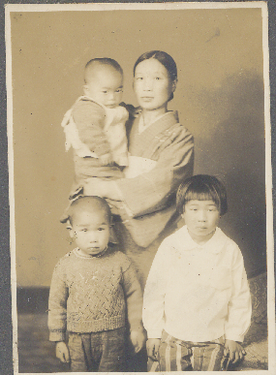
その年の三月、父に召集令状が来て呉の海兵団に入隊していた。明日はその父の初めての外出許可日で、母は何としても面会に行って父の出征後に生まれた赤ん坊を一目見せたかったのだろう。四人の幼な児を引き連れて、すし詰めの夜行列車で呉まで行くと言う無謀な行為を、留守を預かるおっちゃんとしては放っておけず、国民服にゲートル巻のいでたちで同行してくれたのである。当時切符を手に入れるのは非常に困難な時代であったのに母はかなり無理をして買い求めたらしい。やっとの思いで乗車する事が出来て、一同狭い通路に座り込んで身動きもままならぬ状態で、長い息苦しい夜を列車の振動に身を委ねていた。その時、激しい振動がして急停車したのだった。周囲は真っ暗闇でどの辺りを走っているのか全く見当がつかない。突然の停車（当時は車両整備が悪くよく止った）にも拘わらず乗客達は余りパニックにもならないでお互いその状態のまま列車が動くのを待っていた。長い時間が経過しても一向に列車は動く気配が無い。一体、前の方の車両で何が起きているのかと不安になってきた乗客は一人、二人と車外へ出て前方へ様子を見にいった。おっちゃんも出ていった。やがておっちゃんが血相変えて戻ってきた。前の方の車両の何両かが脱線転覆して大勢の死傷者が出ているとかで、何人かの死者は枕木の上に並べてあると言うのである。かなり長い列車なのか私達の乗っていた後ろの車両は衝撃だけで済んだのに、前方の車両では大変な惨事が起きていたのである。
父に送った家族の写真
本来なら明朝この列車が予定通り呉駅に着いていたら、そこにセーラー服の父が出迎えに来ていて、劇的な対面がある筈であったのに、選りに選って私達の乗った列車が転覆、いつ回復するか見通しが立たぬとは何と運の悪いことか。しかし、もし前の車両に乗っていたならば今ごろ全員死んでいたかも知れない。偶然後ろの車両に乗ったから命拾いしたわけで、そう考えればこれはやはり運が良かったと思うしかない。
すし詰め状態の列車は何時間も何時間も立ち往生してようやく動き出した頃は父との約束の時間はとうの昔に過ぎ去っていた。目的の呉駅に到着したのは、すでに陽がとっぷりと暮れていて照明も何も無い駅前に立った私達は茫然自失で、ふだんは威勢のよいおっちゃんもこの時ばかりは無言であった。母の想いは如何ばかりであっただろうか。
昭念寺境内で隣のお兄さんと
と、その時、暗闇の奥から白いセーラー服の兵隊さんが一人近づいて来るではないか。何と何とそれは父であったのである。お互い感極まってまたもや茫然自失、なんと激動の一日であったことか。父は父で予定の時刻が来ても列車は着かない、駅員に尋ねても要領を得ない、一体どうした事かと昼過ぎまで待ちに待ったそうで、急に何か来られない事情が出来たのではないかと不安な気持ちを抱きながら仕方なく初めての外出日を呉の街に出てブラブラして過ごし、日暮れて宿舎へ帰ろうとしたとき、もしやと駅の方に足が向いたと言うのであった。宿舎の門限までの束の間の、まさしく劇的ないのち懸けの面会であった。何ともあわただしく運命に翻弄された長い一日であった。
この出来事を奇蹟と言うのだろうか。

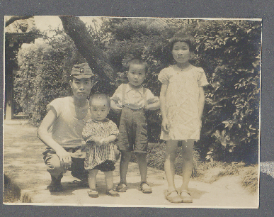
あれから六十年以上経っているのに私の脳裏には今でも暗闇の呉駅の情景がこびりついていて、ふと今は亡き父を偲ぶ時その場面が鮮明に蘇って来る。
照念寺境内で隣のお兄さんと

一年後の昭和二十年の秋の終わり、敗戦のおかげで父は無事復員した。その後、父も私達も再び呉を訪ねることはなかった。

